8.1 认识压强
学习目标
1.说出压力的概念以及压力的方向。
2.重点:通过感受和实验探究,总结影响压力作用效果的因素;阐明压强的概念得出压强的公式、单位并能应用压强公式进行有关计算。[来源:学|科|网Z|X|X|K]
3.经历观察、实验以及探究等学习活动,培养尊重客观事实、善于观察生活等科学技能和科学素养。

预习导学
一、什么是压力
1.物理学中将 的力叫做压力,单位是 。压力的方向 ,压力的作用点 。一切物体表面受到压力时,都会发生 。水平面上的物体对支持面的压力,其大小与物体重力的大小 ,压力和重力是 (选填“相同”或“不同”)的两个力。
2.画出物块对地面、墙面和斜面的压力F的示意图。
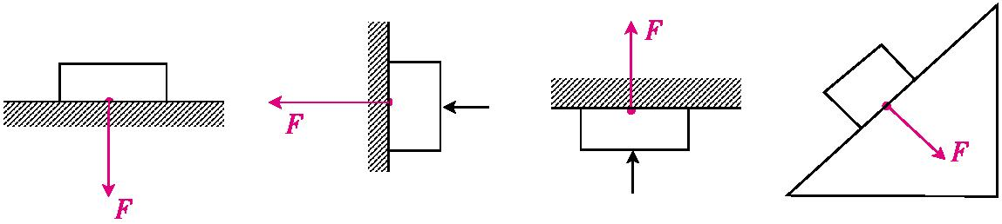
二、探究压力的作用效果[来源:学*科*网Z*X*X*K]
3.用食指和大拇指轻轻夹着圆珠笔芯的两端,两个手指的感受 (选填“一样”或“不一样”)。用右手的食指按压皮肤,皮肤被按凹一些,用的力越大,陷入得越 (选填“深”或“浅”)。
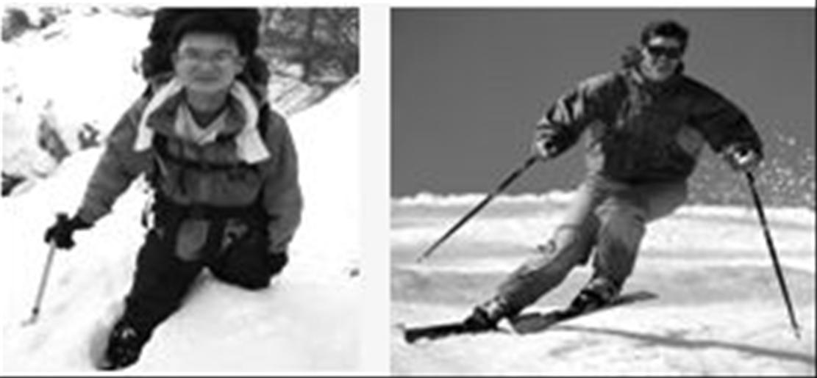[来源:Z_xx_k.Com]
4.思考:如图所示,在雪地行走,脚容易陷入积雪中,而滑雪的人却几乎没有陷入雪里。这是为什么呢?[来源:Z+xx+k.Com]
5.由以上现象可知,压力相同时,压力的作用效果可以不同;受力面积相同时,压力的作用效果也可以不同。压力的作用效果与哪些因素有关?
猜想: 。
如果要探究压力的作用效果跟哪些因素有关系,要采用 法。
三、什么叫压强
既然压力的作用效果与压力的大小和受力面积两个因素有关,那我们应该怎样描述压力的作用效果呢?
6.物理学中,用 来描述压力的作用效果。把 受到的压力与 之比叫做压强。压强用符号 来表示。压强的计算公式为 ,压强的单位 。用一个专门的名称称为 ,简称 ,用符号 表示。
7.1 Pa的物理含义: ,1 Pa= N/m²。
8.一台拖拉机对地面的压强为3×10⁴ Pa,它表示地面每平方米面积上受到的 ( )
A.压力是3×10⁴ N B.压力是3×10⁴ Pa
C.压强是3×10⁴ Pa D.重力是3×10⁴ N

合作探究
1.小组讨论:压力与重力的区别和联系。
 | 压力 | 重力
施力物体
受力物体
大小
方向
作用点
力的示意图
联系

2.探究活动:压力的作用效果跟压力的大小和受力面积的大小是否有关?
实验器材:规格相同的两块砖、海绵状泡沫塑料块。
按照如图所示进行探究,将实验条件、实验现象记录在下面的表格中。
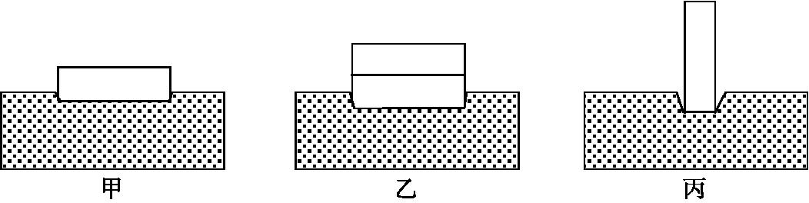
 | 压力情况 | 受力面积情况 | 泡沫塑料变形情况
甲
乙
丙

分析论证:
(1)图甲、乙实验中的相同条件是 ,不同条件是 ,泡沫塑料块的凹陷程度 。
(2)课本图甲、丙实验中的相同条件是 ,不同条件是 ,泡沫塑料块的凹陷程度 。
(3)由实验观察可知:压力的作用效果与 和 有关。当受力面积相同时,压力 ,压力的作用效果越明显;当压力相同时,受力面积 ,压力的作用效果越明显。
3.*问题思考:据报道:“一男子陷在泥沼里,他挣扎着试图把一只脚拔出来,结果下陷得更快更深。抢救队员在泥沼上铺上木板,从木板上靠近该男子,把绳索递给他。大家合力把他拉出后,让他平躺在泥沼上以蛙泳姿势移离泥沼。”
(1)报道中描述 的过程对泥沼的压强增大。
(2)报道中描述在 和 的过程对泥沼的压强减小,你判断的依据是 。

